令和７ 年 月 日
令和７年度「学生と地域をつなぐ学まちコラボ事業（スタンダード枠）」申請書

次のとおり支援金の交付を申請します。

申請事業名： （ 新規 ・ 継続 ）
過去の採択事業名： （採択年次： 年度）
※注 学まちコラボ事業への申請について、「新規」または「継続」に○をつけてください。
「過去に学まちコラボ事業に申請して採択された事業と類似する事業（申請者が同一のもの）」を申請する場合は
「継続」に〇をつけ、直近の採択事業名及び採択年次を記入してください。

申請金額： 円 ※支援金の上限は、30万円です。

【１】申請者の概要
団体・グループ名 |  | （ふりがな）
代表者（※）  （団体等の代表者） |  | （ふりがな）  氏名
 |  | 大学名 学年 回生
団体・グループについて | 活動年数
団体・グループについて | 開始年月
団体・グループについて | 団体・グループ  の人数（※） | 名 （内、学生の人数 名）
団体・グループについて | 所属大学 | ※団体・グループのメンバーが所属する大学名をすべて記入してください。
団体・グループについて | 団体等の概要  （活動目的等）
団体・グループについて | これまでの  活動内容の  概要
団体・グループについて | Web・SNS URL | http://  ※採択時、大学コンソーシアム京都HPで紹介します。
連絡窓口（※） | 住所・  担当者名等  （※連絡の取れる方） | 住所 〒  担当者（本事業の連絡窓口）  （ふりがな）  氏名  大学名 学年 回生
連絡窓口（※） | 電話番号 |  | E-Mail
・申請後に連絡先の変更があった場合は必ず連絡してください。
・申請の各事項が欄内に記入しきれない場合は別紙(様式問わず)に記載してください。
・申請書の記入例を大学コンソーシアム京都のホームページに掲載しますので、御参照ください。
※メンバーの過半が学生で、かつ代表者が学生の団体等に限ります。また、連絡窓口も、学生の方にしてください。

【２】事業の概要
申請する事業名 | （ふりがな）
事業の活動期間
イベント等予定日 | ※イベント等を実施する場合は予定日もしくは月を記入
事業の対象とする  行政区／地域・場所等 | （京都市〇〇区）／（町内会、学校等）  ／
事業の対象者／人数 | ／ 人
どのような目的で  事業を実施するのか・事業の効果  ※記入に当たっては、できる限り、地域の方や関係する行政機関等から意見を聴いて記入してください。 | ➀課題としてとらえていること  ➁目的  ③事業の効果
事業の内容／スケジュール  （目的を達成するために、どのような事業を実施するのか）  ※事業の内容の詳細を記入してください。 | 【事業の内容】  【スケジュール】
連携する団体とそれぞれの役割  （予定も含む） | 【連携する地域団体名や大学の団体・グループ名・役割など】  ※連携団体が決まっていない場合等は、想定しているものを記入すること  ⑤
事業実施に向けた連携する団体との連携・協議等の状況  （予定も含む） | ※連携団体が決まっていない場合等は、想定しているものを記入すること
これまで、地域と連携して取り組んだこと。また工夫していること
※ある場合のみ記入
事業の独自性・先進性などのアピールポイント
（他地域に参考となる点をＰＲしてください。）
事業の今後の展望、将来性
（地域活性化事業としての将来性をＰＲしてください。）
今年度、新たに実施する取組や改善点  （これまでの取組を踏まえ、改善したことや新しく取り組むことなどを併せて記入してください。） | ※継続事業の場合は必ず記入してください。

（参考）SDGsについて
事業が貢献するSDGs（持続可能な開発目標）の目標番号  ※審査に直接関わるものではありません。 | ※6ページの『参考資料 SDGs（持続可能な開発目標）について』を御参照の上、自身の取組が以下のどの目標に貢献できるか、該当する番号を☑してください。  □1 貧困をなくそう □6 安全な水とトイレを世界中に □11 住み続けられるまちづくりを □16 平和と公正をすべての人に  □2 飢餓をゼロに □7 エネルギーをみんなにそしてクリーンに □12 つくる責任つかう責任 □17 パートナーシップで目標を達成しよう  □3 すべての人に健康と福祉を □8 働きがいも経済成長も □13 気候変動に具体的な対策を  □4 質の高い教育をみんなに □9 産業と技術革新の基盤をつくろう □14 海の豊かさを守ろう  □5 ジェンダー平等を実現しよう □10 人や国の不平等をなくそう □15 陸の豊かさも守ろう
【３】予算書

事業経費
経費区分 | 支出予定額 | うち本支援金額  （上限３０万円） | （支出予定額）の内訳
旅費交通費

通信運搬費

諸謝金

会議費

印刷製本費

資料費

機材購入費

消耗品費

その他

対象経費小計（Ａ） | 円 | 円
対象外経費小計（Ｂ） | 円
合計（Ｃ）＝（Ａ）＋（Ｂ） | 円 | 円

収入額
区分 |  | 収入予定額 | 内訳
学まちコラボ事業支援金
その他の資金 | その他補助金
その他の資金 | 事業収入
その他の資金 | 寄附金・協賛金
その他の資金 | 自己負担金
合計（Ｄ） |  | 円
※「支出予定額」の合計額（Ｃ）と「収入予定額」の合計額（Ｄ）は一致させてください。また、
事業経費の「うち本支援金額」の小計と、収入額の「学まちコラボ事業支援金」の金額も一致させ
てください。

【留意事項】

１．支援金の対象となる経費：「申請した取組に直接かかる経費」のみ
・ 旅費交通費(出張に伴う交通費など)
・ 通信運搬費(電話代、郵送料および宅配料など)
・ 諸謝金(講師や外部協力者に対する謝金など)
・ 会議費(会議等の開催に要する会場利用料など)
・ 印刷製本費(資料などのコピー代、チラシの作成費など)
・ 資料費(図書・文献購入費など)
・ 機材購入費(採択された支援金額の3分の1まで)
・ 消耗品費(事務用品、事業に必要な備品(5万円未満)、ソフトウェアライセンス料、感染症対策に係る物品など)
・ その他(保険料、委託費など)

２．対象外経費（支援金の対象とならない経費）
・ 各団体の運営のために支出する経費
・ 飲食費（昼食代や会議・懇談会の茶菓代、謝礼としてのお菓子代等）
・ 申請団体メンバーへの賃金等
※ 事業実施が不可能な場合や事前に相談なく事業内容を大幅に変更した場合、また、決算時にその他収入（事業収入や協賛金）が多くなり、黒字となる場合などには、支援金の全額又は一部を返金していただくことがあります。
不明な点は、事務局までご相談ください。

３．他の助成金を申請している場合(予定を含む)
助成申請事業名、申請先、収入額(申請額)、決定日(予定)を下表に必ず記入してください。
※本事業以外の京都市助成金（各区まちづくり支援事業等）の採択決定の場合、本事業認定は受けられません。
助成申請事業名 | 申請先 | 収入額(申請額)(円) | 決定日(予定)

４. その他
「支出予定額」の合計額（Ｃ）と「収入予定額」の合計額（Ｄ）は一致させてください。また、事業経費の「うち本支援金額」と、収入額の「学まちコラボ事業支援金」の金額も一致させてください。

アンケート  ※選考には一切関係ありません。 | 【学まちコラボ事業を何で知りましたか？（複数回答可）】  □ 学まちコラボホームページ  □ 大学からの紹介（部署名： ）  □ 教員や知人からの紹介（ゼミ名： ）  □ 学内掲示板等大学内での広報  □ 地下鉄内の交通広告  □ その他（ ）
アンケート  ※選考には一切関係ありません。 | 【応募理由を教えてください。】
アンケート  ※選考には一切関係ありません。 | 【学まちコラボ事業に応募するにあたって、どのような不安がありましたか？】

参考資料 SDGs（持続可能な開発目標）について
記入のお願い
申請する事業において、以下の17の開発目標のうち関連が深いものの番号とその選択理由や関連性を、申請書の『【２】事業の概要：事業が貢献するSDGs（持続可能な開発目標）の目標番号欄』へ記入してください（複数ある場合は、主な3つまでに絞ってください）。

持続可能な開発目標SDGsとは
SDGs（エスディージーズ）は、2015年9月の国連サミットにおいて、気候変動、自然災害、生物多様性、紛争、格差の是正などの国内外の課題の解決に向けて掲げられた国際目標（17の目標と169のターゲット）です。
2030年までの目標達成に向けて、世界の全ての国・地域の政府だけでなく、更には地方自治体や民間企業等もその達成に向けて取り組むこととされています。
「誰一人取り残さない」持続可能でより良い社会を築いていくためには、「ひとごと」でなく「じぶんごと」「みんなごと」としてSDGsの達成に皆で取り組むことが重要です。皆さんの活動が、SDGsのどの目標の達成に貢献できるか、ぜひ考えてみてください。
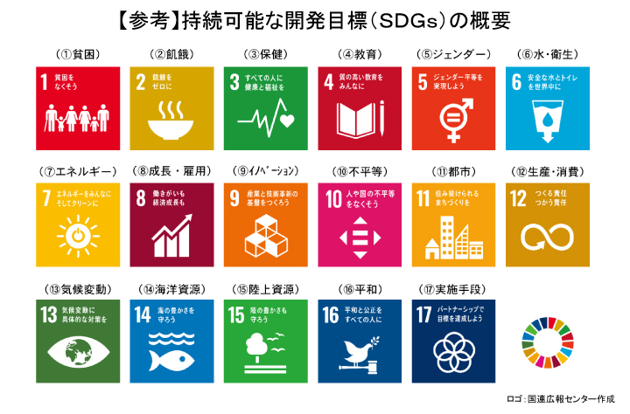

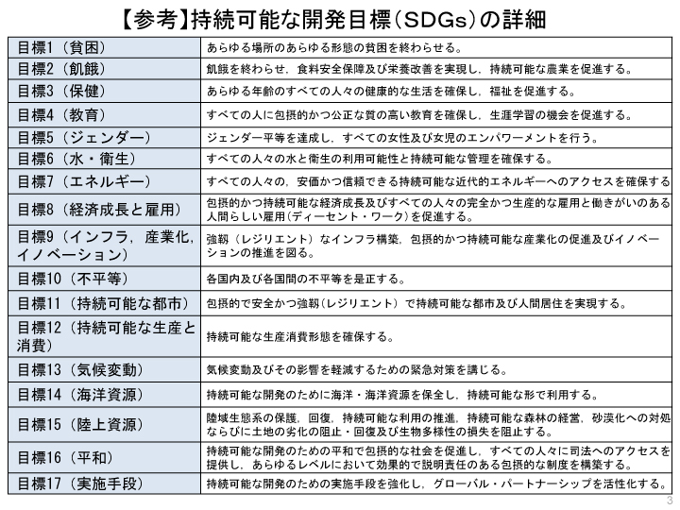

外務省HP『持続可能な開発のための2030アジェンダ』より抜粋

ささｓじて

